«Шахматы»
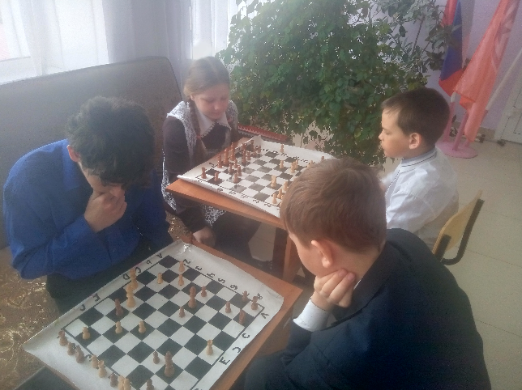
Школьные шахматные соревнования, участники 4-10 классы, в рамках внеурочной деятельности «Шахматы»
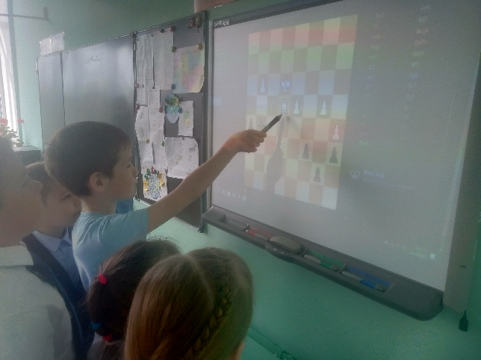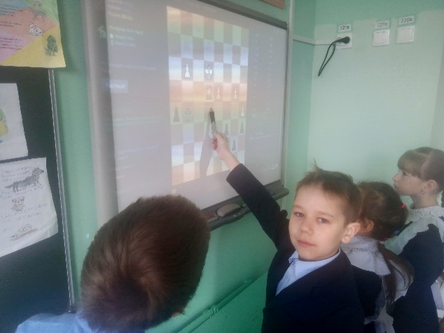
Шахматные диаграммы онлайн, учащиеся 3 класса решают шахматные задачи и диаграммы компьютерной программы, в рамках внеурочной деятельности «Шахматы»
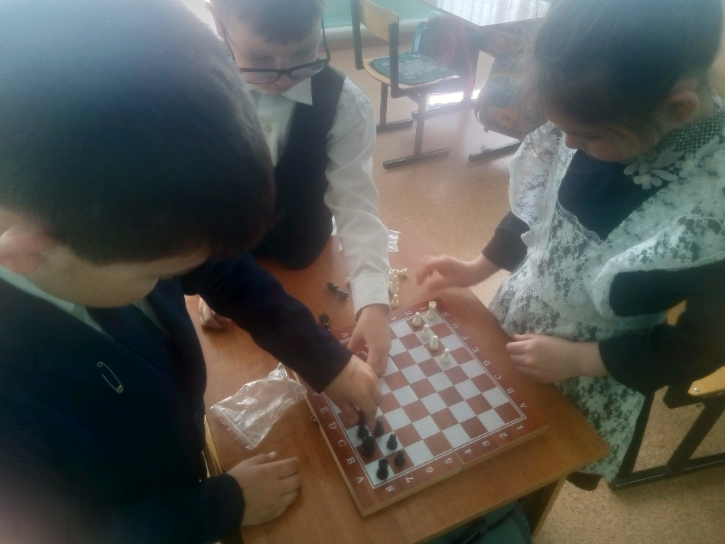
Учащиеся 1 класса изучают расстановку шахматных фигур на доске, занятие «Растановка фигур»
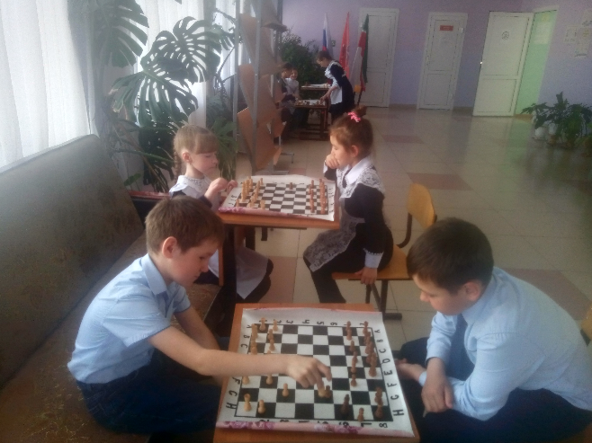
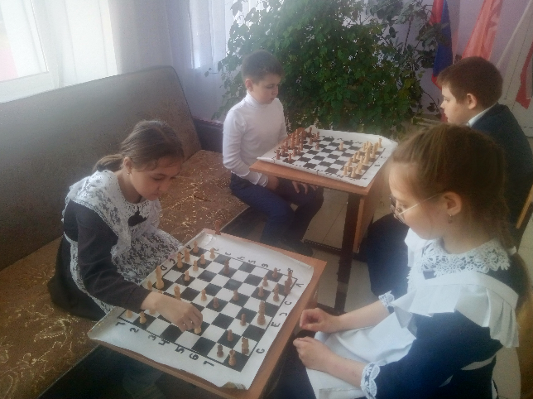
Тема «Игровая практика по шахматам». Играют учащиеся начальных класс

